CONTROL DE HORA
EJERCICIO 1
ENUNCIADO DEL EJERCICIO
Desarrollar un programa en C++ y java que permita ingresar una hora, minutos y segundos. Luego, el sistema debe mostrar la hora registrada y preguntar al usuario si desea
cambiarla. Si responde que sí, se debe permitir modificar la hora y volver a mostrarla. Si responde que no, el programa finaliza. Este enunciado se basa en el flujo del programa en c++ y
java donde se ingresan horas, minutos y segundos, se muestran y luego se consulta si se desea cambiar la hora.
- ANÁLISIS DE DATOS

Entrada:
- Hora (0–23)
- Minutos (0–59)
- Segundos (0–59)
- Opción (0 = No cambiar, 1 = Sí cambiar)
Proceso:
- Leer hora, minutos y segundos.
- Validar que estén dentro de los rangos correctos.
- Mostrar la hora registrada en formato hora:minutos:segundos.
- Preguntar si desea cambiarla.
- Si la opción es 1 → volver a leer y validar nuevamente.
- Si la opción es 0 → finalizar programa.
Salida:
- Hora registrada válida.
- Mensajes de error si los datos están fuera de rango.
- Nueva hora registrada (si se cambia).
- Mensaje de finalización del programa.

- ALGORITMO
Ingresar hora, minutos y segundos.
Validar que hora esté entre 0 y 23, minutos y segundos entre 0 y 59.
- Si no cumplen → Mostrar "Hora inválida" → Fin.
Mostrar la hora registrada en formato hora:minutos:segundos.
Preguntar al usuario si desea cambiar la hora (1=Sí, 0=No).
Si la opción es 1:
- Ingresar nueva hora, minutos y segundos.
- Validar nuevamente los rangos.
  - Si no cumplen → Mostrar "Nueva hora inválida" → Fin.
  - Si cumplen → Mostrar "Nueva hora: hora:minutos:segundos".
Si la opción es 0 → Finalizar programa.

- PSEUDOCÓDIGO
Algoritmo CONTROL_DE_HORA
Definir hora, minutos, segundos, opcion Como Entero

Escribir "Ingrese hora (0-23): "
Leer hora
Escribir "Ingrese minutos (0-59): "
Leer minutos
Escribir "Ingrese segundos (0-59): "
Leer segundos

Si (hora < 0 O hora > 23) O (minutos < 0 O minutos > 59) O (segundos < 0 O segundos > 59) Entonces
Escribir "Hora inválida"
Sino
Escribir "Hora registrada: ", hora, ":", minutos, ":", segundos
Escribir "¿Desea cambiarla? (1=Sí, 0=No): "
Leer opcion

Si opcion = 1 Entonces
Escribir "Ingrese nueva hora (0-23): "
Leer hora
Escribir "Ingrese nuevos minutos (0-59): "
Leer minutos
Escribir "Ingrese nuevos segundos (0-59): "
Leer segundos

Si (hora < 0 O hora > 23) O (minutos < 0 O minutos > 59) O (segundos < 0 O segundos > 59) Entonces
Escribir "Nueva hora inválida"
Sino
Escribir "Nueva hora: ", hora, ":", minutos, ":", segundos
FinSi
FinSi
FinSi

FinAlgoritmo

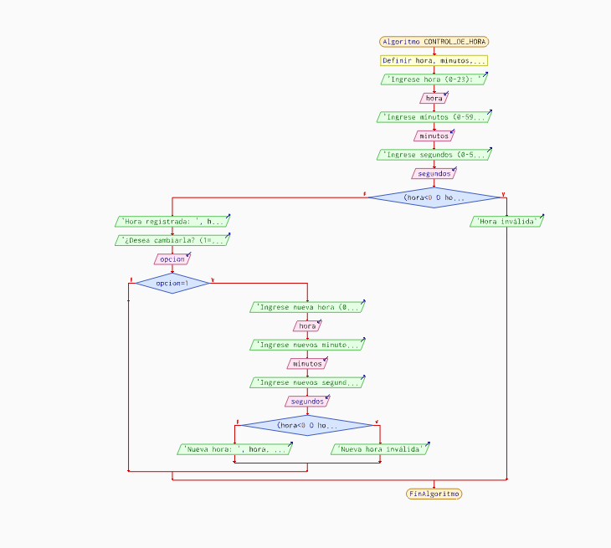
- DIAGRAMA DE FLUJO
- PRUEBA DE ESCRITORIO

Caso | Entrada inicial (hora:min:seg) | Opción | Nueva entrada (hora:min:seg) | Procedimiento paso a paso | Salida final
1 | 10:30:45 | 0 | — | 1. Leer hora=10, min=30, seg=45. 2. Validar → correcto. 3. Mostrar hora registrada. 4. Preguntar cambio → opción=0. 5. Finalizar. | Hora registrada: 10:30:45
2 | 08:15:00 | 1 | 09:00:00 | 1. Leer hora=08, min=15, seg=00. 2. Validar → correcto. 3. Mostrar hora registrada. 4. Preguntar cambio → opción=1. 5. Leer nueva hora=09, min=00, seg=00. 6. Validar → correcto. 7. Mostrar nueva hora. 8. Finalizar. | Hora registrada: 08:15:00 Nueva hora: 09:00:00
3 | 25:10:20 | — | — | 1. Leer hora=25, min=10, seg=20. 2. Validar → hora fuera de rango. 3. Mostrar error. 4. Finalizar. | Hora inválida
4 | 12:59:59 | 1 | 24:00:00 | 1. Leer hora=12, min=59, seg=59. 2. Validar → correcto. 3. Mostrar hora registrada. 4. Preguntar cambio → opción=1. 5. Leer nueva hora=24, min=00, seg=00. 6. Validar → hora fuera de rango. 7. Mostrar error. 8. Finalizar. | Hora registrada: 12:59:59 Nueva hora inválida

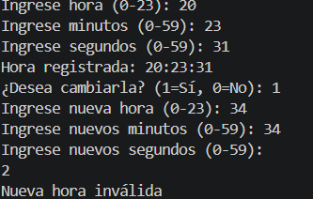
6. CÓDIGO
JAVA
import java.util.Scanner;

public class CONTROL_DE_HORA {
public static void main(String[] args) {

Scanner sc = new Scanner(System.in);
int hora, minutos, segundos, opcion;

System.out.print("Ingrese hora (0-23): ");
hora = sc.nextInt();
System.out.print("Ingrese minutos (0-59): ");
minutos = sc.nextInt();
System.out.print("Ingrese segundos (0-59): ");
segundos = sc.nextInt();

if(hora < 0 || hora > 23 || minutos < 0 || minutos > 59 || segundos < 0 || segundos > 59) {
System.out.println("Hora invalida");
} else {
System.out.printf("Hora registrada: %02d:%02d:%02d\n", hora, minutos, segundos);
System.out.print("¿Desea cambiarla? (1=Sí, 0=No): ");
opcion = sc.nextInt();

if(opcion == 1) {
System.out.print("Ingrese nueva hora (0-23): ");
hora = sc.nextInt();
System.out.print("Ingrese nuevos minutos (0-59): ");
minutos = sc.nextInt();
System.out.print("Ingrese nuevos segundos (0-59): ");
segundos = sc.nextInt();

if(hora < 0 || hora > 23 || minutos < 0 || minutos > 59 || segundos < 0 || segundos > 59) {
System.out.println("Nueva hora invalida");
} else {
System.out.printf("Nueva hora: %02d:%02d:%02d\n", hora, minutos, segundos);
}
}
}
sc.close();
}
}

C++

#include <iostream>
#include <iomanip>
using namespace std;

int main() {
int hora, minutos, segundos, opcion;

cout << "Ingrese hora (0-23): ";
cin >> hora;
cout << "Ingrese minutos (0-59): ";
cin >> minutos;
cout << "Ingrese segundos (0-59): ";
cin >> segundos;

if(hora < 0 || hora > 23 || minutos < 0 || minutos > 59 || segundos < 0 || segundos > 59) {
cout << "Hora invalida" << endl;
} else {
cout << "Hora registrada: " << setw(2) << setfill('0') << hora << ":"
<< setw(2) << setfill('0') << minutos << ":"
<< setw(2) << setfill('0') << segundos << endl;

cout << "¿ Desea cambiarla? (1=Si, 0=No): ";
cin >> opcion;

if(opcion == 1) {
cout << "Ingrese nueva hora (0-23): ";
cin >> hora;
cout << "Ingrese nuevos minutos (0-59): ";
cin >> minutos;
cout << "Ingrese nuevos segundos (0-59): ";
cin >> segundos;

if(hora < 0 || hora > 23 || minutos < 0 || minutos > 59 || segundos < 0 || segundos > 59) {
cout << "Nueva hora invalida" << endl;
} else {
cout << "Nueva hora: " << setw(2) << setfill('0') << hora << ":"
<< setw(2) << setfill('0') << minutos << ":"
<< setw(2) << setfill('0') << segundos << endl;
}
}
}
return 0;
}

